แผนการจัดการเรียนรู้
“STEAM Off-Road Vehicles Project”
(ยานยนต์พร้อมตะลุย)

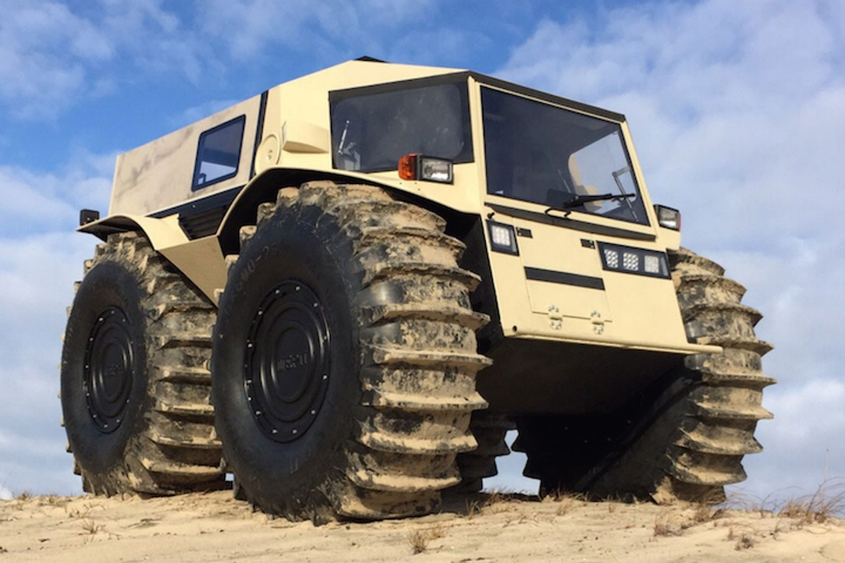

Off-Road Vehicles (ยานยนต์พร้อมตะลุย)

ระดับชั้นประถมศึกษาปีที่ 3 |  | STEAM Project
คำอธิบายกิจกรรมการเรียนรู้

การเรียนรู้ที่จะทำให้ผู้เรียนมีการเรียนรู้ได้อย่างต่อเนื่องหรือเรียนรู้ได้ตลอดชีวิตคือ ต้องรู้สึกมีความสุขและสนุกกับการเรียนรู้ สิ่งหนึ่งที่สามารถทำได้ในขณะที่ผู้เรียนเรียนในโรงเรียนก็คือ การที่ให้ผู้เรียนไม่รู้สึกว่ากำลังเรียนอยู่หรือต้องเรียน จำเป็นต้องท่อง ต้องรู้ เพราะต้องเอาไปสอบ แต่ให้เห็นว่าเรื่องที่กำลังเรียนเป็นการเรียนรู้และเรื่องนั้นๆ เป็นส่วนหนึ่งของชีวิตของเขา การเชื่อมโยงจากห้องเรียนโยงไปสู่ชีวิตจริงเป็นสิ่งจำเป็นและสำคัญ หากทำได้แล้วนั้น ทุกสิ่งทุกอย่างที่กำลังเรียนรู้ก็จะอยู่ในความสนใจของผู้เรียนทั้งหมด เพราะมันเกี่ยวกับชีวิตของเขานั่นเอง อย่างกิจกรรมที่จะได้เรียนในเรื่องนี้ก็เป็นเรื่องที่เกี่ยวข้องกับตัวผู้เรียนเช่นกัน กระบวนการเรียนรู้นอกจากจะเน้นเนื้อหาที่ผู้เรียนจะต้องรู้แล้ว ยังจะชี้ให้เห็นความสำคัญของเรื่องนี้ กิจกรรมต่างๆ ก็จะเกี่ยวโยงกับชีวิตของผู้เรียนจริงๆ หากเป็นแบบนี้ การเรียนรู้จะเกิดได้ต่อเนื่อง และจะต่อยอดไปสู่เรื่องอื่นๆ ได้อีกด้วย

เวลาเรียนที่แนะนำ | 8 คาบเรียนโดยประมาณ
ทักษะเฉพาะที่พึงมี | ทักษะทางคณิตศาสตร์เบื้องต้น  ทักษะการแก้ปัญหาทางวิทยาศาสตร์  ทักษะการออกแบบเชิงวิศวกรรม  ทักษะการใช้คอมพิวเตอร์และเทคโนโลยีสารสนเทศ  ทักษะทางศิลปะ  การคิดวิเคราะห์ การคิดสร้างสรรค์ การคิดแก้ปัญหา  การทำงานเป็นทีม
เนื้อหาที่ใช้ในการประเมิน
- วิชาวิทยาศาสตร์
- แรงและการเคลื่อนที่
- วัสดุรอบตัว
- พลังงานและการเปลี่ยนรูปพลังงาน
- กระบวนการทางวิทยาศาสตร์

- วิชาเทคโนโลยี
- การแสดงอัลกอริทึมในการทำงานหรือการแก้ปัญหาอย่างง่ายโดยใช้ภาพ สัญลักษณ์ หรือข้อความ (เช่น การเขียนผังงาน Flowchart วงจรการบริหารงานคุณภาพ PDCA เป็นต้น)
- การใช้อินเทอร์เน็ตค้นหาความรู้
- การใช้โปรแกรมคอมพิวเตอร์เป็นเครื่องมือในการทำงาน
- การใช้โปรแกรมคอมพิวเตอร์ออกแบบกระบวนการคิดและการทำงาน (เช่น การเขียนผังความคิด Mind Mapping แบบตรวจสอบขั้นตอนดำเนินงาน Check List เป็นต้น)
- การออกแบบและจัดทำโปสเตอร์ Infographic (เช่น MS PowerPoint, Canva เป็นต้น)
- การออกแบบและสร้างสรรค์ชิ้นงาน 3 มิติ

- วิชาวิศวกรรมศาสตร์
- โครงสร้างของยานยนต์
- ระบบขับเคลื่อนด้วยไฟฟ้า
- วงจรไฟฟ้าและอิเล็กทรอนิกส์อย่างง่าย
- พื้นผิวและแรงเสียดทาน
- การออกแบบเชิงวิศวกรรมอย่างง่าย
- ระบุปัญหา
- รวบรวมข้อมูลและแนวคิดที่เกี่ยวข้องกับปัญหา
- ออกแบบวิธีการแก้ปัญหา
- วางแผนและดำเนินการแก้ปัญหา
- ทดสอบ ประเมินผล และปรับปรุงผลงาน
- นำเสนอผลงาน

- วิชาศิลปะ (ทัศนศิลป์)
- การวาดภาพถ่ายทอดความคิด
- การออกแบบและสร้างสรรค์งานประดิษฐ์
- เส้น สี รูปร่าง รูปทรง พื้นผิว ในธรรมชาติสิ่งแวดล้อมและงานทัศนศิลป์
- วัสดุ อุปกรณ์ที่ใช้สร้างงานทัศนศิลป์
- การใช้สี การลงสี การระบายสี

- วิชาคณิตศาสตร์
- จำนวนนับและการดำเนินการ
- เวลาและความเร็ว
- ขนาด
- รูปทรงเรขาคณิต
- ข้อมูลและแผนภูมิ

จุดประสงค์การเรียนรู้
ด้านความรู้

- เข้าใจและอธิบายผลของการออกแรงที่กระทำต่อวัตถุ และแรงที่โลกดึงดูดวัตถุ
- อธิบายการเลือกวัสดุและสิ่งของต่างๆ มาใช้เพื่อความเหมาะสมและปลอดภัย พิจารณาจากสมบัติของวัสดุนั้น
- เข้าใจและอธิบายวิธีการและขั้นตอนที่ใช้ดำเนินการค้นคว้าหาความรู้ทางวิทยาศาสตร์
- เข้าใจถึงความหลากหลายของการแสดงจำนวนและการใช้จำนวนในชีวิตจริง
- เข้าใจถึงผลที่เกิดขึ้นจากการดำเนินการของจำนวนและความสัมพันธ์ระหว่างการดำเนินการต่างๆ และสามารถใช้การดำเนินการในการแก้ปัญหา
- เข้าใจพื้นฐานเกี่ยวกับการวัด คาดคะเนขนาดของสิ่งที่ต้องการวัด และแก้ปัญหาเกี่ยวกับการวัด
- เข้าใจและใช้วิธีการทางสถิติและความรู้เกี่ยวกับความน่าจะเป็นในการวิเคราะห์ข้อมูล ในการคาดการณ์ได้อย่างสมเหตุสมผลประกอบกับการตัดสินใจและแก้ปัญหา
- อธิบายและวิเคราะห์รูปร่างรูปทรงเรขาคณิต
- เข้าใจและอธิบายลักษณะรูปร่าง รูปทรง ในงานการออกแบบและประดิษฐ์ชิ้นงาน
- เข้าใจถึงการวาดภาพถ่ายทอดความคิด ความรู้สึก โดยใช้เส้น รูปร่าง รูปทรง สี และพื้นผิว
- เข้าใจถึงการเลือกใช้วัสดุ อุปกรณ์ เทคนิควิธีการในการสร้างงานทัศนศิลป์ได้อย่างเหมาะสม
- เข้าใจและอธิบายเรื่องวงจรไฟฟ้าและอิเล็กทรอนิกส์อย่างง่าย
- เข้าใจและอธิบายกลไกการเคลื่อนที่ของรถที่ประดิษฐ์ขึ้น
- เข้าใจถึงเทคโนโลยีที่นำมาใช้ในออกแบบและการทำงานต่างๆ

ด้านทักษะ/กระบวนการ

- ใช้ความรู้ ทักษะ และกระบวนการทางคณิตศาสตร์ในการแก้ปัญหาในสถานการณ์ต่างๆ ได้อย่างเหมาะสม
- ใช้ความรู้ ทักษะ และกระบวนการทางวิทยาศาสตร์ในการแก้ปัญหาในสถานการณ์ต่างๆ ได้อย่างเหมาะสม
- ใช้ความรู้ ทักษะ และกระบวนการออกแบบเชิงวิศวกรรมในการแก้ปัญหาสถานการณ์ต่างๆ ได้อย่างเหมาะสม
- ให้เหตุผลประกอบการตัดสินใจและสรุปผลได้อย่างเหมาะสม
- ใช้ภาษาและสัญลักษณ์ทางคณิตศาสตร์ในการสื่อสาร สื่อความหมาย และการนำเสนอได้อย่างถูกต้อง
- เชื่อมโยงความรู้ต่างๆ ในคณิตศาสตร์กับศาสตร์อื่นๆ
- มีความคิดริเริ่มสร้างสรรค์ในการแก้ปัญหาและสร้างสรรค์ผลงาน
- ใช้เทคโนโลยีมาเป็นเครื่องมือแก้ปัญหาในสถานการณ์ต่างๆ ได้อย่างเหมาะสม
- มีทักษะในการทำงานเป็นทีม
- มีทักษะการคิด

ด้านคุณลักษณะ

- มีความรับผิดชอบ
- มีความสนใจใฝ่เรียนรู้
- มีความรอบคอบ
- มีระเบียบวินัย
- มีการทำงานอย่างเป็นระบบ
- ตระหนักในคุณค่าของวิชา STEAM (วิทยาศาสตร์ เทคโนโลยี วิศวกรรมศาสตร์ ศิลปะ คณิตศาสตร์)
- มีเจตคติที่ดีต่อวิชา STEAM (วิทยาศาสตร์ เทคโนโลยี วิศวกรรมศาสตร์ ศิลปะ คณิตศาสตร์)

เกณฑ์การประเมิน
- คุณภาพของแนวคิดจากการคิดสะท้อนกลับและการอภิปราย
- กระบวนการคิดจากการถามคำถามและการให้เหตุผลในการตอบ
- ความคิดเห็นร่วมและความคิดเห็นเดิมที่สะท้อนให้เห็นจากผลงานในห้องเรียน
- การคิดวิเคราะห์โจทย์อย่างมีเหตุผลเป็นขั้นเป็นตอน
- การคิดสร้างสรรค์ผลงานจากการคิดคำถามและกิจกรรมการเรียนรู้

ความเชื่อมโยงต่อหลักสูตร
- ใช้ภาษาและสัญลักษณ์ทางคณิตศาสตร์ในการสื่อสาร สื่อความหมายและการนำเสนอได้อย่างชัดเจน
- ใช้วิธีการที่หลากหลายในการแก้ไขปัญหา
- ใช้ความรู้ ทักษะและกระบวนการทางคณิตศาสตร์ได้อย่างเหมาะสม
- ใช้เทคโนโลยีในการแก้ปัญหาได้อย่างเหมาะสม
- ให้เหตุผลประกอบการตัดสินใจและสรุปผลได้อย่างเหมาะสม
- สามารถเรียนรู้และเข้าใจในการตั้งคำถาม รวมทั้งการสืบค้นทางกระบวนการทางวิทยาศาสตร์
- สามารถกำหนดเรื่องที่สนใจศึกษาค้นคว้าและแนวทางการศึกษาที่ถูกต้องตามหลักการทางวิทยาศาสตร์
- สามารถตั้งสมมติฐานที่ดีในการตั้งคำถาม เพื่อการทดลองและตรวจสอบสมมุติฐาน
- รู้จักตัวแปรต่างๆ ที่เกี่ยวข้องกับการทดลอง
- เข้าใจการสร้างแบบจำลองหรือรูปแบบเพื่ออธิบายผลหรือแสดงผลการทดลอง
- สามารถนำแนวคิดและกระบวนการทางวิทยาศาสตร์ไปประยุกต์ใช้
- มีความคิดริเริ่มสร้างสรรค์
- มีความสามารถในการอธิบาย ชี้แจง แปลความ ตีความ การประยุกต์ดัดแปลงและนำไปใช้
- มีมุมมองที่หลากหลาย
- ให้ความสำคัญและใส่ใจในความรู้สึกของผู้อื่น
- รู้จักตนเอง
- มีความสามารถในการสื่อสาร การคิด การแก้ปัญหา การใช้ทักษะชีวิตและการใช้เทคโนโลยี

ความเชื่อมโยงต่อวิชาอื่นๆ ที่เกี่ยวข้องกัน
- ศักยภาพการสร้างผลงาน และนำเสนอด้วยเทคโนโลยีหรือ Application
- เชื่อมโยงกับการทำงานด้านศิลปะ การออกแบบและการคิดสร้างสรรค์
- เชื่อมโยงการอ่าน วิเคราะห์ ตีความ ด้วยศาสตร์ของวิชาภาษาไทย
- เชื่อมโยงกับเรื่องปัจจัยในการดำรงชีวิตของมนุษย์ (อาหาร) ด้วยศาสตร์ของวิชาสังคมศึกษา
- เชื่อมโยงกับเรื่องเทคโนโลยีและอุตสาหกรรมยานยนต์
- เชื่อมโยงกับเรื่องระบบขับเคลื่อนของยานยนต์
- เชื่อมโยงกับเรื่องพื้นผิวและแรงเสียดทาน
- ศักยภาพการใช้ภาษาในการนำเสนอผลงาน หรือการนำเสนอด้วยภาษาต่างประเทศ

เว็บไซต์และสื่อสิ่งพิมพ์อื่น ๆ
- ตัวอย่าง การเรียนรู้เรื่อง “ล้อ”
- https://www.youtube.com/watch?v=Kimfhfp5NBw

- ตัวอย่าง การประดิษฐ์รถ
- https://www.youtube.com/watch?v=OfcUnjeYlsk
- https://www.youtube.com/watch?v=0jNjK2FTxnk

เครื่องมือและอุปกรณ์การเรียนรู้
- เครื่องโปรเจคเตอร์/ TV
- เครื่องคอมพิวเตอร์ และอินเทอร์เน็ต
- ไวท์บอร์ด และปากกาไวท์บอร์ด
- กระดาษปรู๊ฟ
- กระดาษ Post-it
- ปากกาหมึกสี/สีชอล์ค/สีไม้

ตารางนี้แสดงถึงกระบวนการเรียนรู้ที่ผู้สอนอาจนำไปประยุกต์ใช้และประเมินผลได้ ซึ่งสามารถนำการจัดการเรียนรู้อื่นมามาประยุกต์ใช้ได้ด้วย และผู้สอนอาจหาวิธีปรับกระบวนการเรียนรู้ตามความเหมาะสมของกลุ่มผู้เรียนและสภาพแวดล้อมภายในโรงเรียน

ขั้นที่ | ระยะเวลา | บทบาทของผู้สอนและผู้เรียน | โอกาสหรือสิ่งที่นำมาใช้ประเมินผล
1 | ชั่วโมงที่  1 - 2 | Kick off  - ผู้สอนนำกระบะใส่วัสดุต่างๆ มาทำเป็นเส้นทางเดิน เช่น ดิน ทราย น้ำ กรวด เป็นต้น ให้ผู้เรียนเดินบนวัสดุเพื่อเรียนรู้ผ่านการสัมผัสพื้นผิวในลักษณะต่างๆ จากนั้นแลกเปลี่ยนประสบการณ์และความรู้สึกร่วมกัน  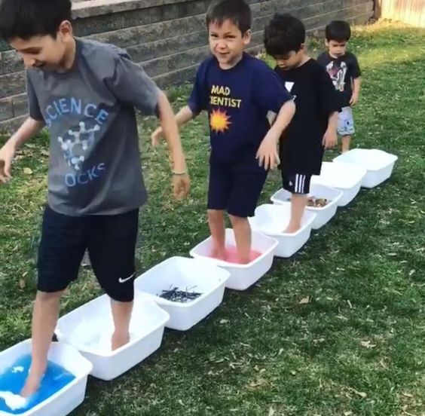  - ผู้สอนถามชวนให้ผู้เรียนคิดถึง ยานยนต์ที่สามารถวิ่งผ่านพื้นผิวลักษณะต่างๆ ที่ไม่ใช่พื้นผิวเรียบจะมีลักษณะเป็นอย่างไร ? จากนั้นให้ผู้เรียนร่วมกันแบ่งปันและแลกเปลี่ยนประสบการณ์ พร้อมทั้งยกตัวอย่าง เช่น รถไถ รถแม็คโคร รถจิ๊ป ฯลฯ รถต่างๆ เหล่านี้ใช้งานอย่างไร และสามารถวิ่งบนพื้นผิวที่มีลักษณะอย่างไรได้บ้าง โดยครูอาจนำรถโมเดลหรือรถของเล่นมาประกอบการยกตัวอย่างสร้างความน่าสนใจในการเรียนรู้ให้กับผู้เรียนได้เห็นภาพชัดเจนขึ้นด้วย  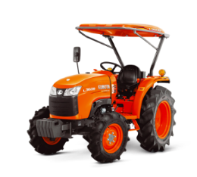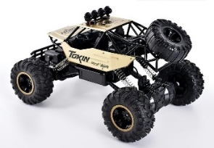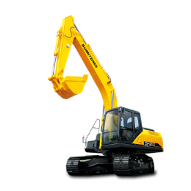 | - การแลกเปลี่ยนเรียนรู้ร่วมกัน  - กระบวนการคิดจากการถามคำถามและการให้เหตุผลในการตอบ  - การตอบคำถามอย่างมีเหตุผล/วิธีคิดในการได้มาซึ่งคำตอบ  - ความกล้าแสดงความคิดเห็นของตนเองอย่างมีเหตุผล และเปิดใจรับฟังความคิดเห็นของผู้อื่น  - คุณภาพของแนวคิดจากการคิดสะท้อนกลับและการอภิปราย
ขั้นที่ | ระยะเวลา | บทบาทของผู้สอนและผู้เรียน | โอกาสหรือสิ่งที่นำมาใช้ประเมินผล
- ผู้สอนให้ผู้เรียนช่วยกันคิดเกี่ยวกับสิ่งที่อยากจะเรียนรู้และอยากจะให้มีในโครงงาน ยานยนต์พร้อมตะลุย (Off-Road Vehicles Project) บ้าง ตลอดระยะเวลาประมาณ 8 ชั่วโมง โดยให้ผู้เรียนช่วยกันคิด ช่วยกันเลือก และผู้สอนจะเป็นคนที่หลักสูตรของระดับชั้นประกอบด้วยเรื่องต่อไปนี้
ต้องเรียนรู้เรื่องอะไรบ้าง ?
ต้องเรียนรู้วิชาอะไรบ้าง ?
ต้องมีพื้นฐานการเรียนรู้อะไรมาก่อนบ้าง ?
- ผู้สอนให้ผู้เรียนช่วยกันเขียนความคิดเห็นลงใน Mind Mapping เช่น
- กิจกรรมที่อยากให้มีในโครงงาน
- วิทยากรที่อยากเชิญมาให้ความรู้หรือมาทำ Workshop ในโครงงาน
- Field trip ที่อยากไปเรียนรู้นอกสถานที่
- ผลงานที่อยากจะทำตอนท้ายโครงงาน
- แนวทางการนำเสนอผลงานหรือการจัดนิทรรศการตอนปิดโครงงาน
นำ Mind Mapping โครงงานนี้แปะไว้ที่ผนังห้อง เพื่อให้ผู้เรียนได้เห็นบ่อยๆ ซึ่งเป็นการทบทวนหรือตรวจสอบตนเองและกลุ่มตลอดการเรียนรู้ในโครงงานนี้

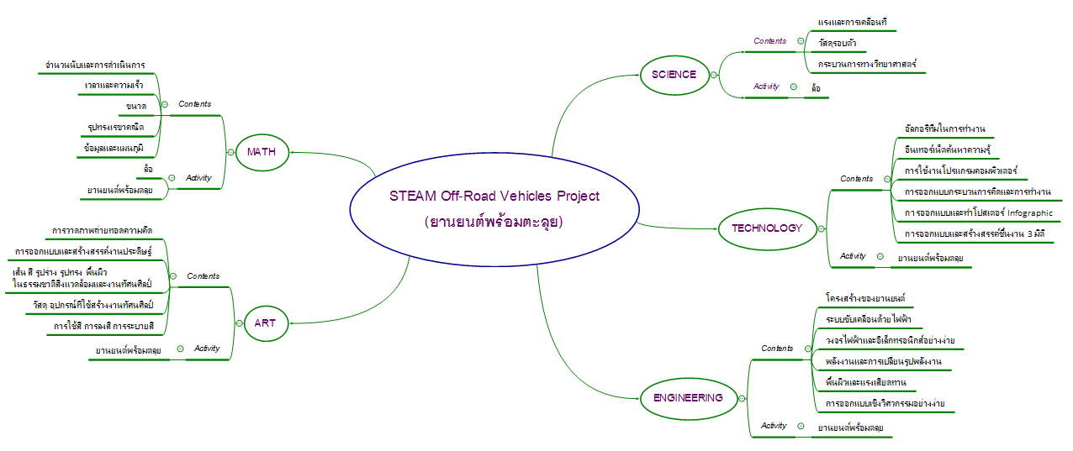

ขั้นที่ | ระยะเวลา | บทบาทของผู้สอนและผู้เรียน | โอกาสหรือสิ่งที่นำมาใช้ประเมินผล
2 | ชั่วโมงที่  3 - 4 | วิชา คณิตศาสตร์  วิชา วิทยาศาสตร์  - ผู้สอนให้ผู้เรียนได้เรียนรู้เรื่องพื้นฐานที่จำเป็นต่อการทำโครงงาน ซึ่งอาจจะสอดแทรกหัวข้อความรู้ในขณะทำกิจกรรมต่างๆ ได้ เช่น  - แรงและการเคลื่อนที่  - วัสดุรอบตัว  - พลังงานและการเปลี่ยนรูปพลังงาน  - กระบวนการทางวิทยาศาสตร์  กิจกรรม: ล้อ  - ผู้สอนถามถึงประสบการณ์ของผู้เรียนเกี่ยวกับ “ล้อ” ของรถที่เคยพบเห็นว่า มีลักษณะอย่างไรบ้าง ? ให้ผู้เรียนร่วมกันแลกเปลี่ยนความคิดเห็น  - ให้ผู้เรียนแบ่งกลุ่มทดลองการเคลื่อนที่ของวัสดุที่มีรูปทรงแตกต่างกัน เช่น กล่องนม ขวดพลาสติก หลอดด้าย กรวยน้ำดื่ม ฯลฯ โดยปล่อยวัสดุนั้นๆ ลงจากพื้นเอียง แล้วสังเกตลักษณะการเคลื่อนที่ บันทึกผล สรุปผลการทดลอง และอภิปรายแสดงความคิดเห็นถึง ขนาดและลักษณะรูปทรงของล้อที่ดีควรเป็นอย่างไร ?  - ให้ผู้เรียนแต่ละกลุ่ม ร่วมกันระดมความคิด ออกแบบและสร้างล้อที่ทำให้รถมีการเคลื่อนที่ได้ระยะทางไกลที่สุด โดยนำไปประกอบเข้ากับกล่องนมที่ใช้เป็นโครงรถ ซึ่งผู้สอนแจกวัสดุอุปกรณ์ให้ผู้เรียนแต่ละกลุ่มดังนี้  - กล่องนม สำหรับใช้ทำเป็นโครงรถ  - หลอด  - ไม้เสียบลูกชิ้น  - กระดาษลังหรือกระดาษแข็ง  - ปืนกาวร้อน  - กรรไกร  - ไม้บรรทัด วงเวียน และดินสอ | - การคิด ออกแบบ และสร้างสรรค์ผลงาน  - การวางแผนและลงมือปฏิบัติงานตาม กระบวนการทางวิทยาศาสตร์  - การทำงานอย่างเป็นขั้นเป็นตอน  - กระบวนการคิดจากการถามคำถามและการให้เหตุผลในการตอบ  - การตอบคำถามอย่างมีเหตุผล/วิธีคิดในการได้มาซึ่งคำตอบ  - ความกล้าแสดงความคิดเห็นของตนเองอย่างมีเหตุผล และเปิดใจรับฟังความคิดเห็นของผู้อื่น  - การแลกเปลี่ยนเรียนรู้ร่วมกัน  - คุณภาพของแนวคิดจากการคิดสะท้อนกลับและการอภิปราย
ขั้นที่ | ระยะเวลา | บทบาทของผู้สอนและผู้เรียน | โอกาสหรือสิ่งที่นำมาใช้ประเมินผล
- เมื่อผู้เรียนแต่ละกลุ่มสร้างรถกล่องนมที่มีล้อตามที่ออกแบบไว้เสร็จแล้ว ให้นำมาทดสอบร่วมกัน โดยผู้สอนอาจกำหนดมุมของพื้นเอียงแต่ละรอบทดสอบที่มีความแตกต่างกัน เช่น 30 องศา 45 องศา และ 60 องศา ตามลำดับ ให้ตัวแทนกลุ่มผู้เรียนมาปล่อยรถกล่องนมและให้ผู้เรียนร่วมกันตั้งสมมุติฐานเกี่ยวกับระยะทางที่รถกล่องนมของกลุ่มตนเองจะเคลื่อนที่ได้ก่อนที่จะทำการทดสอบจริง จากนั้นให้ผู้เรียนทุกกลุ่มทดสอบรถกล่องนมพร้อมๆ กัน แล้วร่วมกันสังเกตและบันทึกผล
- ให้ผู้เรียนแต่ละกลุ่มร่วมกันสรุปและอภิปรายผลเกี่ยวกับ การเคลื่อนที่ของล้อของกลุ่มตนเองว่าเป็นอย่างไร ? และ ปัจจัยที่ส่งผลต่อระยะทางที่เคลื่อนที่ได้ของรถกล่องนมมีอะไรบ้าง ?
- ผู้สอนและผู้เรียนร่วมกันสรุปสิ่งที่ได้เรียนรู้ แลกเปลี่ยนแบ่งปันความรู้สึกความประทับใจที่เกิดขึ้น

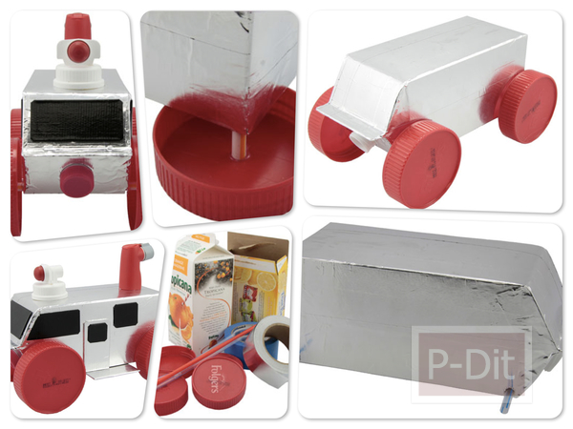

ขั้นที่ | ระยะเวลา | บทบาทของผู้สอนและผู้เรียน | โอกาสหรือสิ่งที่นำมาใช้ประเมินผล
3 | ชั่วโมงที่  5 - 8 | วิชา ศิลปะ  วิชา เทคโนโลยี  วิชา คณิตศาสตร์  วิชา วิศวกรรมศาสตร์  - ผู้สอนให้ผู้เรียนได้เรียนรู้เรื่องพื้นฐานที่จำเป็นต่อการทำโครงงาน ซึ่งอาจจะสอดแทรกหัวข้อความรู้ในขณะทำกิจกรรมต่างๆ ได้ เช่น  - โครงสร้างของยานยนต์  - ระบบขับเคลื่อนด้วยไฟฟ้า  - วงจรไฟฟ้าและอิเล็กทรอนิกส์อย่างง่าย  - พื้นผิวและแรงเสียดทาน  - การออกแบบเชิงวิศวกรรมอย่างง่าย  กิจกรรม/โครงงาน: ยานยนต์พร้อมตะลุย  - ผู้สอนให้ผู้เรียนแบ่งกลุ่มทำงานตามกระบวนการออกแบบเชิงวิศวกรรม โดยมีโจทย์ที่ท้าทายคือ ให้ผู้เรียนสร้างสรรค์ยานยนต์ที่พร้อมตะลุยกับเส้นทางที่ไม่ใช่ถนนแบบปกติ เพื่อใช้ในการขนส่งสิ่งของหรือของใช้ที่จำเป็นไปให้เพื่อนๆ ในถิ่นทุรกันดาร โดยยานยนต์ต้องผ่านเส้นทางที่เป็นพื้นทราย และหินกรวดที่มีน้ำตื้น  - ให้ผู้เรียนแต่ละกลุ่มช่วยกันค้นหาภาพตัวอย่างของลักษณะยานยนต์ที่จะใช้เป็นต้นแบบจากอินเทอร์เน็ตหรือแหล่งข้อมูลอื่นๆ จากนั้นร่วมกันระดมความคิด และช่วยกันออกแบบแนวคิดเกี่ยวกับ “ยานยนต์พร้อมตะลุย” โดยวาดภาพถ่ายความคิดของ ลักษณะของรถจะเป็นอย่างไร ? และบอกถึง สิ่งของหรือของใช้ที่จะขนไปให้เพื่อนๆ ในถิ่นทุรกันดารมีอะไรบ้าง ? ลงบนกระดาษปรู๊ฟ จากนั้นให้แต่ละกลุ่มนำเสนอแนวคิดที่ออกแบบไว้ พร้อมทั้งร่วมกันแลกเปลี่ยนเรียนรู้ | - การคิด ออกแบบ และสร้างสรรค์ผลงาน  - การวางแผนและลงมือปฏิบัติงานตาม กระบวนการออกแบบเชิงวิศวกรรม  - การทำงานอย่างเป็นขั้นเป็นตอน  - การใช้เทคโนโลยีอย่างเหมาะสมและสร้างสรรค์  - กระบวนการคิดจากการถามคำถามและการให้เหตุผลในการตอบ  - การตอบคำถามอย่างมีเหตุผล/วิธีคิดในการได้มาซึ่งคำตอบ  - ความกล้าแสดงความคิดเห็นของตนเองอย่างมีเหตุผล และเปิดใจรับฟังความคิดเห็นของผู้อื่น  - การแลกเปลี่ยนเรียนรู้ร่วมกัน  - คุณภาพของแนวคิดจากการคิดสะท้อนกลับและการอภิปราย
ขั้นที่ | ระยะเวลา | บทบาทของผู้สอนและผู้เรียน | โอกาสหรือสิ่งที่นำมาใช้ประเมินผล
- ให้ผู้เรียนแต่ละกลุ่มสร้างสรรค์ยานยนต์พร้อมตะลุยตามแนวคิดที่ออกแบบไว้ โดยผู้สอนแนะนำการต่อวงจรไฟฟ้าและอิเล็กทรอนิกส์เพื่อใช้ควบคุมการทำงานของมอเตอร์ไฟฟ้า ซึ่งเป็นต้นกำลังในการขับเคลื่อนของยานยนต์นี้ จากนั้นให้ผู้เรียนแต่ละกลุ่มช่วยกันสร้างยานยนต์จากวัสดุเหลือใช้ เช่น กล่องนม ขวดพลาสติก ฟิวเจอร์บอร์ด ไม้เสียบลูกชิ้น ไม้ไอติม กระดาษลัง หนังยางหลอด โฟม ฯลฯ และนำวงจรไฟฟ้าอย่างง่ายที่ควบคุมเปิดปิดมอเตอร์ไฟฟ้ามาติดตั้งกับโครงรถที่จะขับเคลื่อนเพลาล้อ
- ให้ผู้เรียนทดลองการเคลื่อนที่ โดยผู้สอนอาจนำกระบะที่ใส่ทรายและกระบะที่ใส่หินกรวดที่มีน้ำท่วมขังอยู่ด้วยมาวางต่อกันเป็นเส้นทางให้ผู้เรียนแต่ละกลุ่มได้นำยานยนต์มาทดสอบการเคลื่อนที่ เมื่อทำการทดสอบแล้ว ให้ผู้เรียนแต่ละกลุ่มสามารถปรับพัฒนาการเคลื่อนที่ยานยนต์ของกลุ่มตนเองให้ดียิ่งขึ้นได้ตามความเหมาะสม และบันทึกสมรรถนะยานยนต์ที่ได้ เช่น ระยะทาง เวลา เป็นต้น ซึ่งผู้สอนอาจแนะนำวิธีการคำนวณความเร็วของสมรรถนะยานยนต์ให้ผู้เรียนแต่ละกลุ่มได้ฝึกคิดด้วย
- ให้ผู้เรียนแต่ละกลุ่มช่วยกันตกแต่งและเติมสีสันให้กับยานยนต์ที่สร้างขึ้น จากนั้นให้ผู้เรียนแต่ละกลุ่มร่วมกันแลกเปลี่ยนเรียนรู้ผ่านการนำเสนอผลงาน โดยผู้สอนอาจมีหัวข้อนำความคิดให้ผู้เรียน เช่น จุดเด่น สมรรถนะ ข้อจำกัดของ “ยานยนต์พร้อมตะลุย” ปัญหาหรืออุปสรรค์ที่พบเจอ และวิธีการแก้ไขปัญหาในการทำงาน
- เมื่อผู้เรียนแลกเปลี่ยนเรียนรู้ผ่านผลงานที่สร้างครบทุกกลุ่มแล้ว ให้แต่ละกลุ่มส่งตัวแทนนำยานยนต์พร้อมตะลุยของกลุ่มตนเองมาทดสอบพร้อมๆ กันทุกกลุ่ม โดยให้เพื่อนๆ ร่วมสังเกตผลการทดสอบที่เกิดขึ้น จากนั้นให้ผู้เรียนร่วมกันสรุป วิเคราะห์ และอภิปรายแสดงความคิดเห็นถึง ลักษณะของยานยนต์พร้อมตะลุยกับผลลัพธ์การเคลื่อนที่ที่ได้เป็นอย่างไร ? ปัจจัยที่ส่งผลต่อการเคลื่อนที่ของยานยนต์มีอะไรบ้าง ? ยานยนต์ที่ดีควรเป็นอย่างไร ? และ ประโยชน์ของยานยนต์มีอะไรบ้าง ?

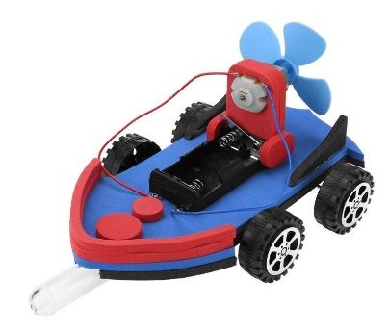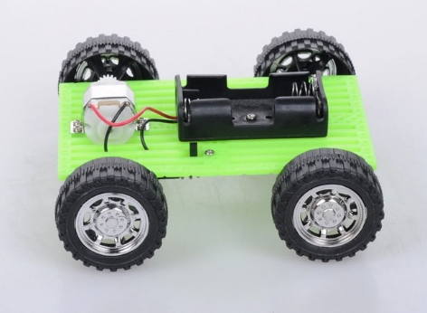

 |  | - ผู้สอนและผู้เรียนร่วมกันสะท้อนคิดจากสิ่งที่ทำ (Reflection) ในโครงงานนี้ เช่น สิ่งที่ได้เรียนรู้ สิ่งที่อยากจะพัฒนาต่อยอด เคล็ดลับวิชาที่ได้จากการลงมือทำ และแบ่งปันความรู้สึกความประทับใจที่เกิดขึ้น  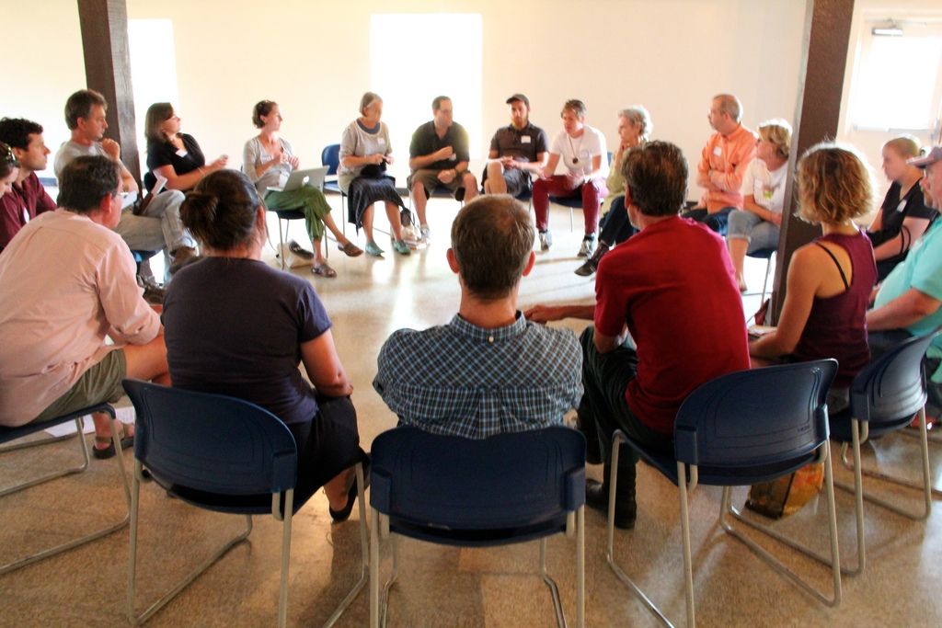  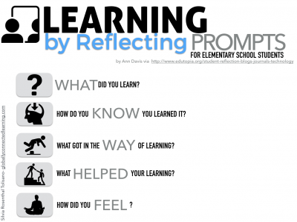  - ผู้สอนให้ผู้เรียนลอง ประเมินตนเองด้วยกราฟใยแมงมุม ซึ่งหัวข้อประเมินอาจจะช่วยกันระดมความคิดว่าควรมีหัวข้อสำคัญอะไรบ้าง และช่วงคะแนนเป็นอย่างไร จากนั้นให้ผู้เรียนประเมินตนเอง พร้อมทั้งให้เหตุผลเพื่อที่จะพัฒนาการเรียนรู้ของตนเอง โดยอาจใช้คำถามว่า ครั้งต่อไปเราจะทำอย่างไรให้ได้คะแนนสูงสุด ? ลงในกระดาษ A4 ซึ่งผู้สอนและผู้เรียนอาจร่วมกันแลกเปลี่ยนความคิดเห็นเกี่ยวกับการพัฒนาการเรียนรู้ของตนเองได้ตามความสมัครใจ | - คุณภาพของแนวคิดจากการคิดสะท้อนกลับและการอภิปราย  - ความคิดเห็นร่วมและความคิดเห็นเดิมที่สะท้อนให้เห็นจากการเรียนรู้ในห้องโครงงาน  - การฟังอย่างลึกซึ้ง (สติ)

 | ความคิดสร้างสรรค์  ระดมความคิดพร้อมวิธีแก้ปัญหา | ลำดับขั้นตอน  (ลำดับขั้นก่อนหน้านี้) | การคิดอย่างมีวิจารณญาณ  ตั้งคำถามและประเมินความคิดและการแก้ปัญหา | ลำดับขั้นตอน  (ลำดับขั้นก่อนหน้านี้)
จินตนาการ | - ใช้ความรู้สึก ใช้ความเห็นอกเห็นใจ  การสังเกต และอธิบายความเกี่ยวโยง  ของประสบการณ์ของตนและข้อมูลที่ได้  - สำรวจ ค้นหา ระดมความคิด | - 1, 2  - 2, 3 | - เข้าใจบริบทและขอบเขตของปัญหาที่เกิดขึ้น  - ทบทวนทฤษฎีทางเลือกความคิดเห็นและเปรียบเทียบเพื่อหามุมมองเกี่ยวกับปัญหา  ที่เกิดขึ้น | - 1, 2  - 3
สอบถาม | - เพื่อสร้างความสัมพันธ์ สร้างมุมมองเชิงบูรณาการ สร้างวินัย และอื่นๆ  - ลองเล่นกับความผิดปกติ ความเสี่ยงความคิดที่แตกต่างจากกรอบโดยสิ้นเชิง | - 2, 3  - 2, 3 | - ระบุจุดแข็งและจุดอ่อนของหลักฐานข้อโต้แย้ง คำอ้างและความเชื่อ  - ความท้าทายของสมมติฐาน ตรวจสอบความ  ถูกต้อง วิเคราะห์ช่องว่างในการเรียนรู้ | - 2, 3  - 3
ลงมือทำ  และแบ่งปัน | - นึกภาพ แสดงสิ่งที่คิด ผลิต คิดค้นผลิตภัณฑ์ใหม่ หาวิธีการแก้ปัญหาการทำงาน  - ชื่นชมมุมมองความแปลกใหม่ทางการแก้ปัญหาหรือผลกระทบที่อาจเกิดขึ้นได้ | - 2, 3  - 3 | - ประเมิน หาพื้นฐาน แสดงความคิดเห็น  มีผลิตผลเชิงตรรกะ มีเกณฑ์จริยธรรม  หรือสุนทรียศาสตร์ มีการหาเหตุผล  - ตระหนักถึงอคติทางมุมมองของตนเอง (ตามที่ได้รับจากผู้อื่น) ความไม่แน่นอน ข้อจำกัดของวิธีการแก้ปัญหา | - 2, 3  - 3

เกณฑ์การให้คะแนนนี้ได้กล่าวถึงเพียงมิติเดียวในส่วนของการให้คะแนนทั่วไปตามที่อธิบายข้างต้น นับเป็นวิธีหนึ่งที่แสดงให้เห็นว่าครูผู้สอนสามารถอธิบายและให้คะแนนตามผลงานของผู้เรียน ขอแนะนำว่าครูผู้สอนควรกำหนดระดับของความสำเร็จในมิติอื่นๆ ของเกณฑ์การให้คะแนนด้วย
ระดับการคิด | ระดับ 1 | ระดับ2 | ระดับ3 | ระดับ4
จินตนาการ  ความรู้สึก ความเอาใจใส่ การสังเกต  การอธิบายเพื่อเชื่อมโยงระหว่าง  ประสบการณ์เดิมและความรู้ใหม่  สำรวจ ค้นหา และสร้างความคิด  (ขั้นตอนที่ 2, 3) | ผู้เรียนแสดงให้เห็นการให้  ความร่วมมือกับกิจกรรม  น้อย | ผู้เรียนแสดงให้เห็นการให้  ความร่วมมือกับกิจกรรม  ค่อนข้างน้อย | ผู้เรียนแสดงให้เห็นการให้  ความร่วมมือกับกิจกรรม  อย่างชัดเจน | ผู้เรียนแสดงให้เห็น  ความกระตือรือร้นและมีส่วนร่วม  ในกิจกรรมอย่างชัดเจน
ลงมือทำและแบ่งปัน  แสดงสิ่งที่คิด ผลิตผลิตภัณฑ์ใหม่  หาวิธีการแก้ปัญหาการทำงาน  ชื่นชมมุมมองความแปลกใหม่ทางการแก้ปัญหาหรือผลกระทบ  ที่อาจเกิดขึ้นได้  (ขั้นตอนที่ 2, 3) | สิ่งที่คิดขึ้นใหม่และการอธิบายคำตอบของผู้เรียน ยังมีข้อจำกัดของการยกตัวอย่างประกอบเหตุและผลของการได้มาซึ่งคำตอบ | สิ่งที่คิดขึ้นใหม่และการอธิบายคำตอบของผู้เรียน มีการยกตัวอย่างประกอบเหตุและผลของการได้มาซึ่งคำตอบบ้าง แต่ยังเบี่ยงเบนไปจากความรู้เดิมเล็กน้อย | สิ่งที่คิดขึ้นใหม่และการอธิบายคำตอบของผู้เรียน มีการยกตัวอย่างประกอบเหตุและผลของการได้มาซึ่งคำตอบค่อนข้างชัดเจน มีการอ้างอิงจากศาสตร์อื่นบ้างมาอภิปรายเพิ่มเติม  แต่แนวคิดยังคล้ายกับที่เคยมีมาก่อนหน้านี้ แต่ปรับใหม่เป็นรูปแบบของตัวเอง | สิ่งที่คิดขึ้นใหม่และการอธิบายคำตอบของผู้เรียน มีการยกตัวอย่างประกอบเหตุและผลของการได้มาซึ่งคำตอบชัดเจน มีการอ้างอิงศาสตร์วิชาอื่นๆ มาเชื่อมโยงประกอบ มีเหตุผลที่น่าเชื่อถือ มีการอภิปรายแนวคิดเพิ่มเติมที่ต่างไปจากที่เคยมีมาแต่เดิมเป็นตัวของตัวเองชัดเจน

